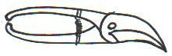
El treball del pagès

Fins arribar a obtenir oli, cal abans fer una bona collita d'olives. Per això, el pagès ha de cuidar molt bé la terra i les oliveres
perque donin força fruit i de bona qualitat.

Per a obtenir una bona collita
d' olives, el pagès ha de fer
moltes feines gairebé durant
tot l'any.

Aquestes feines són :

- ADOBAR és llençar adobs a la terra. S'utilitza l'adobadora
enganxada al tractor.

- LLAURAR consisteix en remoure la terra per a eliminar les
males herbes i airejar-la. S'utilitza la cultivadora.

- ESPORGAR consisteix en tallar
les branques més velles . Es fa amb
tisores d'esporgar o amb la podadora.

- FUMIGAR és llençar insecticida per matar les plagues o
les malalties de l'olivera. S'utilitza la sulfatadora.

- FRESAR consisteix en aplanar la terra i netejar-la de les
herbes per la recollida de les olives. S'utilitza la fresadora.

- RECOLLIR EL FRUIT és collir les olives.

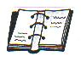
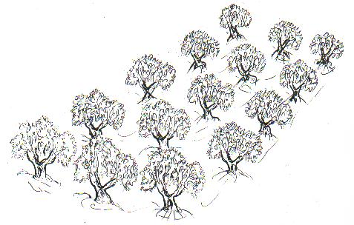
 Activitats

- Fixa't bé en les definicions i encercla les respostes més adients a la pregunta :

Per què el pagès ha de cuidar molt bé la terra i les oliveres ?

- Per poder collir moltes olives, molt verdes i grosses.

- Perquè les oliveres donin força olives i de bona qualitat.

- Perquè les oliveres tinguin unes branques molt grans llargues.

- Perquè hi hagi una bona collita d'olives.

- Explica en què consisteix :

Adobar

Esporgar

Fumigar

Llaurar

Fresar

Recollir el fruit

- Cada feina que fa el pagès al camp és important i necessària.
Pensa i contesta:

Per què et sembla que cal treure les males herbes de la terra?

Per què cal llençar insecticida als arbres?

Per què cal llençar adob a les oliveres?

4 . Totes aquestes màquines que utilitza el pagès per a fer les feines del camp van enganxades al tractor. Relaciona cadascuna amb la feina que li correspon.

Adobadora per llaurar

Podadora per sulfatar

Sulfatadora per aplanar la terra

Cultivadora per adobar

Fresadora per esporgar
- Endevina i escriu :
S'utilitza per a llençar
insecticida a les
oliveres
S'utilitza per a barrejar
la terra amb
l' adob
2
S'utilitza per a enganxar
i fer funcionar tota
la maquinària
S' utilitza per aplanar
la terra i netejar
les herbes
1
Fresadora - Tractor - Sulfatadora - Cultivadora
4
3
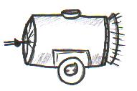
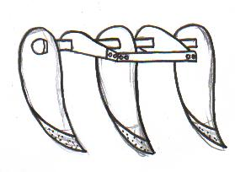

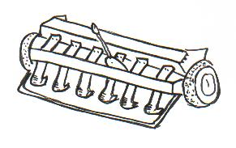
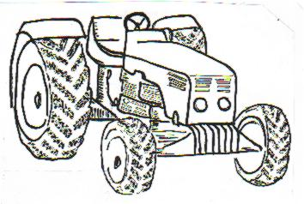

6. A més a més de la maquinària, el pagès també utilitza altres eines més manuals. Esbrina el seu nom i per a què s'utilitzen.

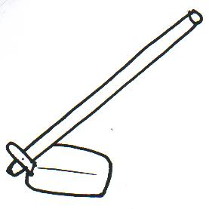

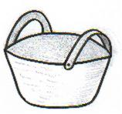

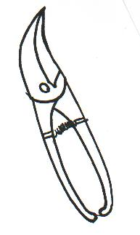

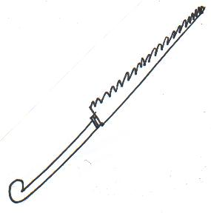

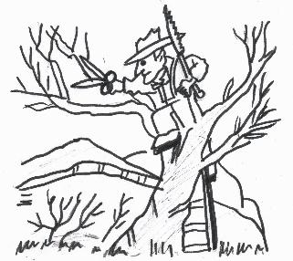
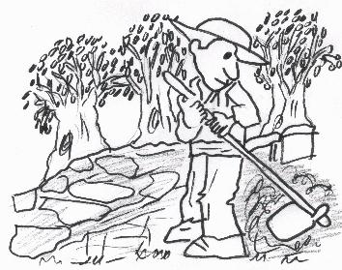
7. Observa aquestes dues vinyetes i contesta :

Què està fent aquest pagès ? Què està fent aquest pagès?

Quines eines utilitza ? Quines eines utilitza?

Quina màquina hauria d'utilitzar Quina màquina hauria d' utilitzar per fer-ho més ràpid? per fer-ho més ràpid?

Pregunta als teus avis si recorden el nom d'altres eines manuals que utilitzaven per treballar al camp , a més a més de les que ja coneixes.

